云杰URP高校管理系统



领导审批说明书

内蒙古亘达信息科技有限公司
2019年10月

一、系统登录
教职工可以通过数字校园中的财务系统接口或者直接在浏览器中输入地址：http://10.0.254.237:800/Account/Login来登录呼和浩特职业技术学院云杰财务系统。输入用户名/密码（用户名为工号，默认密码为身份证后6位）
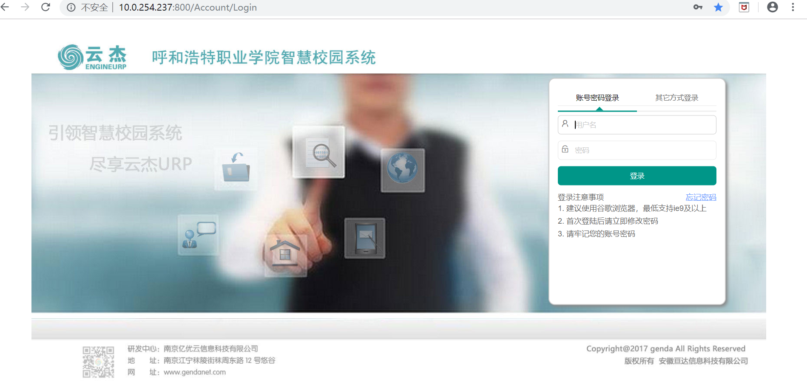

二、领导审批

1.1报销单审核
功能路径：支出管理——支出业务单单审核，默认进入未审核界面，选择要审核的单据，点击审核
注：通用审核流程为：项目负责人——职能部门校领导——分管职能部门校领导——待财务审核
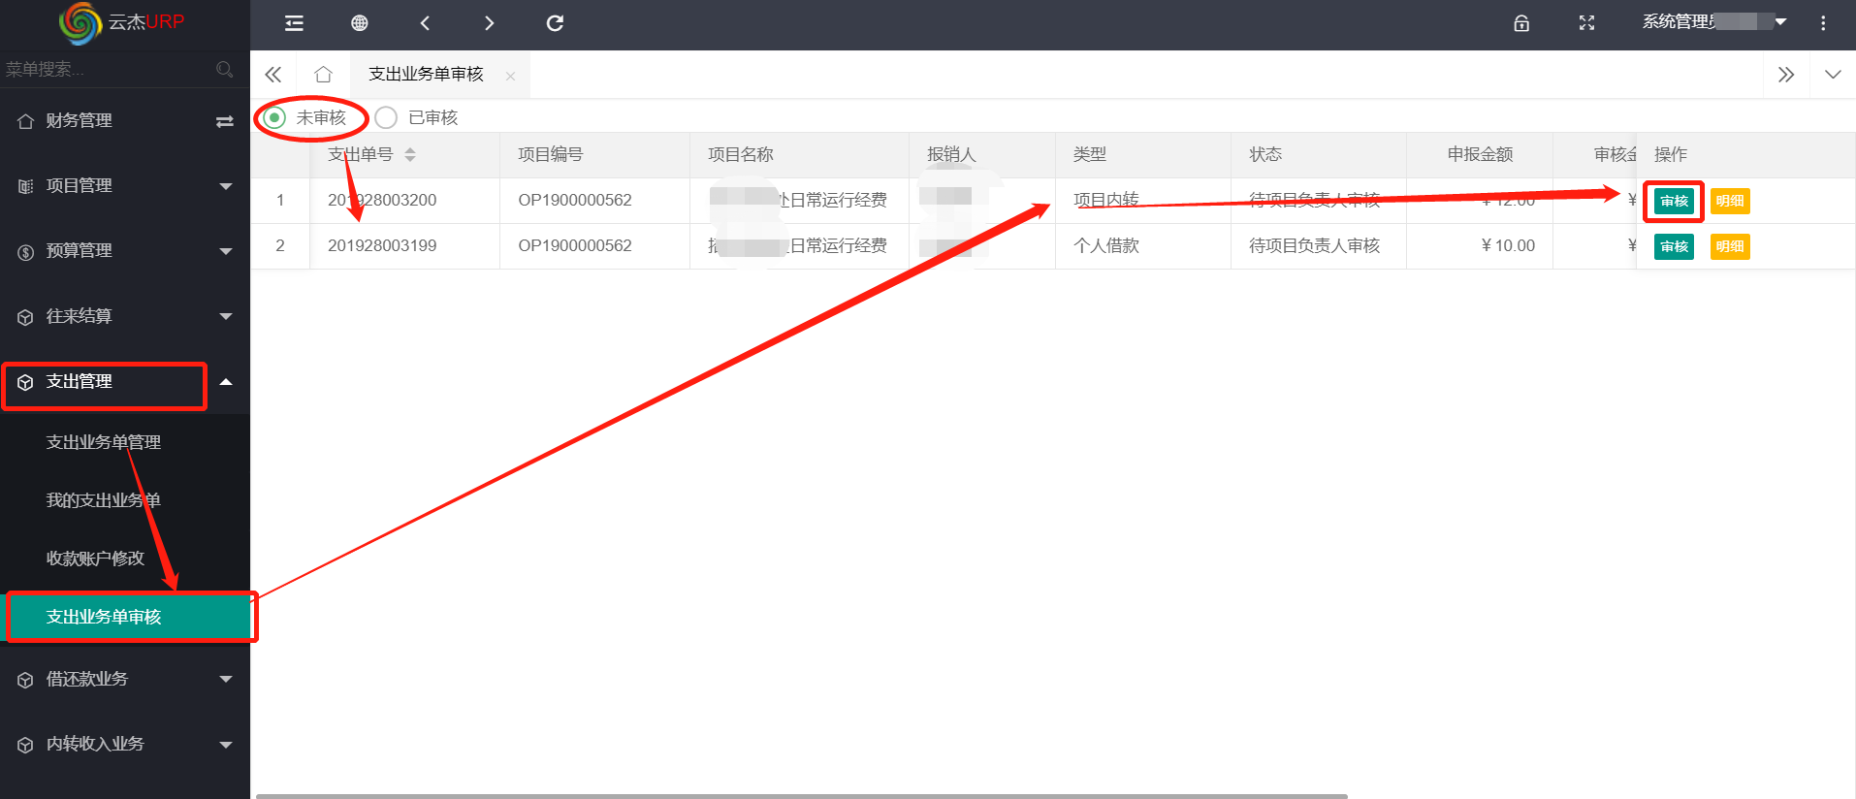
进入如下界面，查看支出明细，点击【审核】按钮可以进行审批。
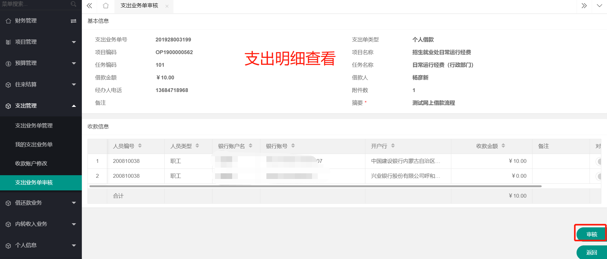
进入如下界面，可输入审批意见，点击同意或者驳回
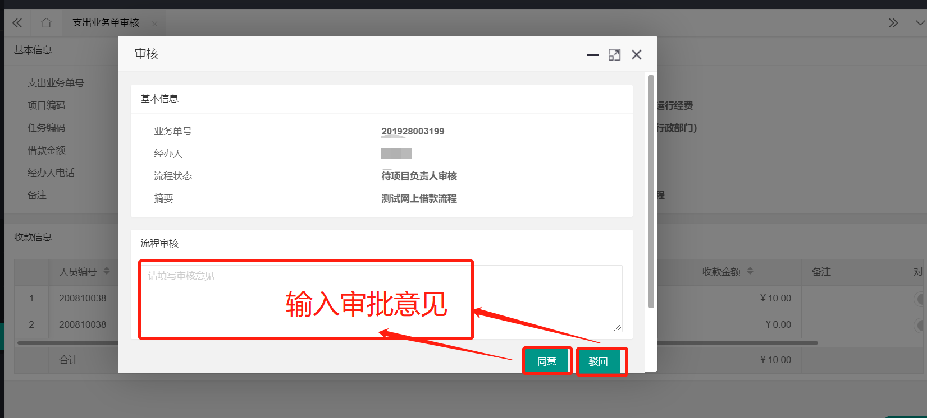

1.2报销单审核撤销
功能路径：支出管理——支出业务单单审核，点击已审核，进入如下界面，可查看已审核的报销单。点击【回撤】按钮可撤回之前审批过的审核。
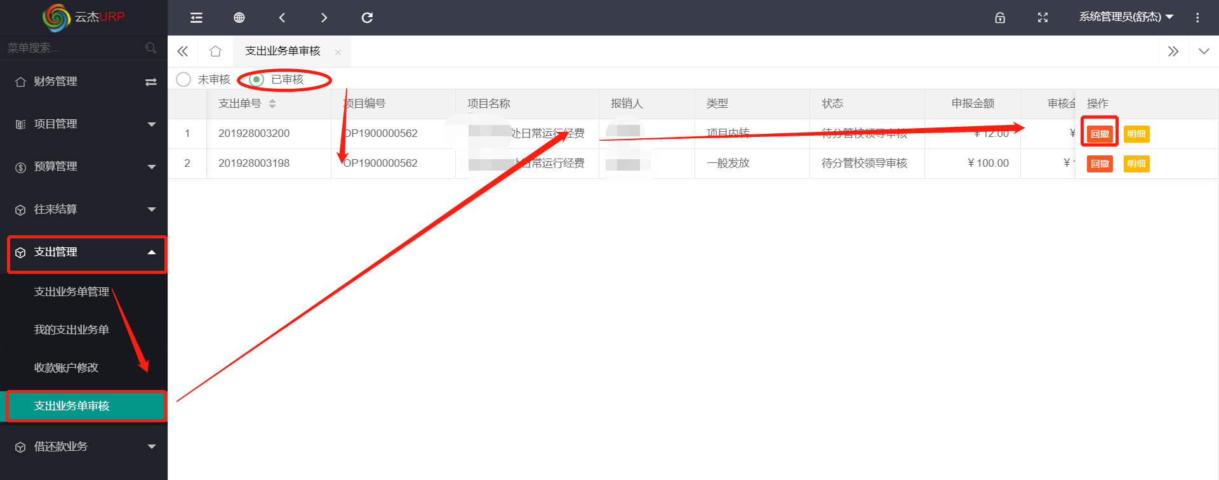
进入如下界面，点击确定，单据回撤到商议审核节点，可重新审核或者驳回单据
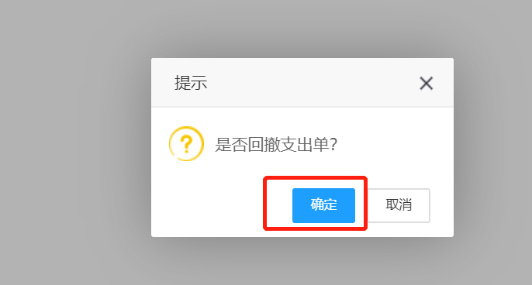

三、审批查询（查询自己申请的报销单）

1.1查询支出业务单
功能路径：支出管理——我的支出业务单（创建单据人员查看）
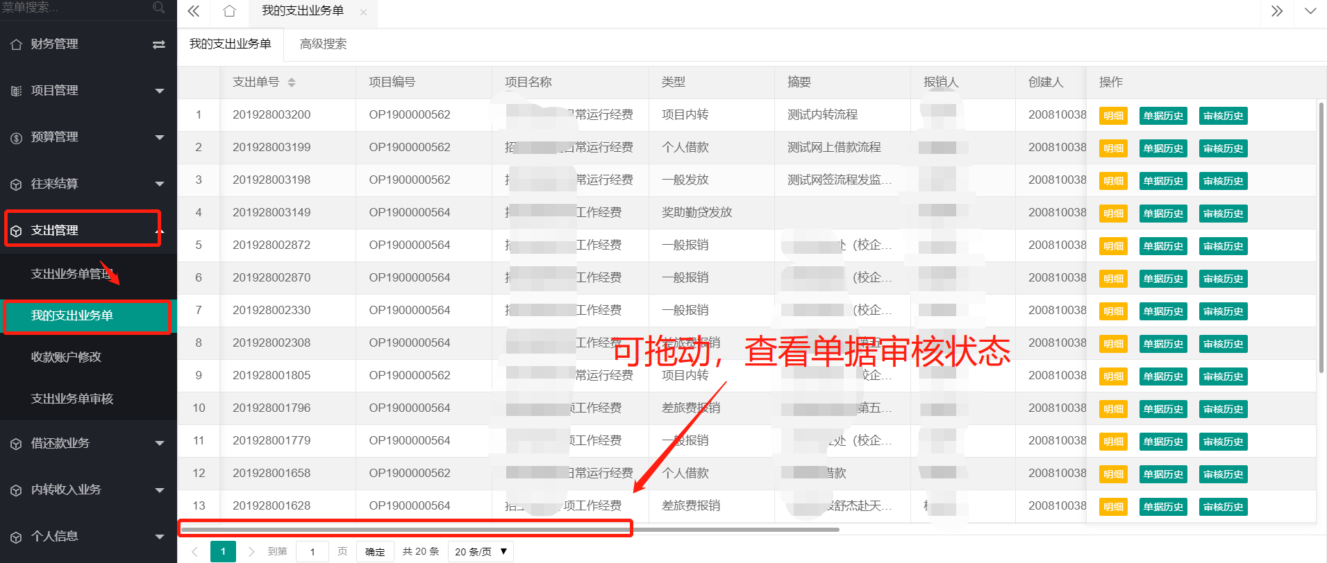

拖动如下界面，可以看到报销单审核状态。
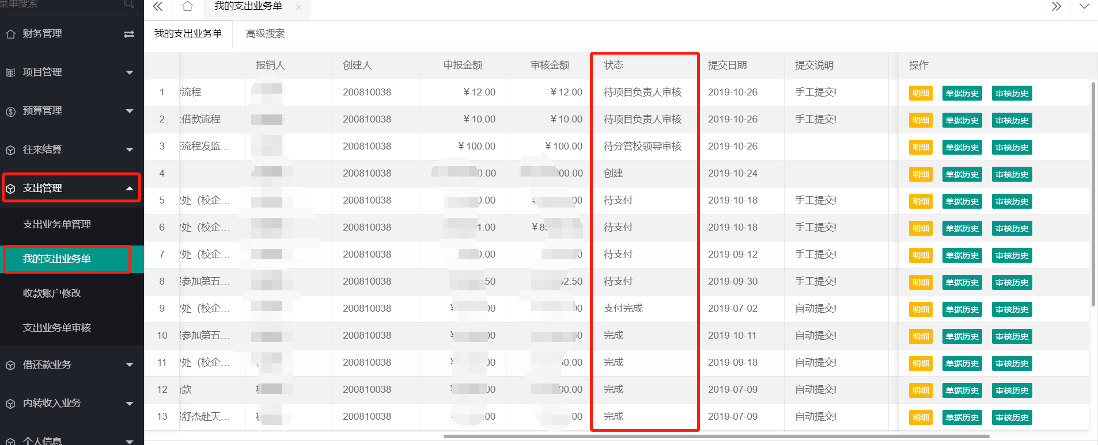

点击【明细】按钮，可进入如下界面，之前忘记打印报销单的可以在这里选择【打印】按钮打印报销单。（单据流转到待财务审核，需打印支出单并附附加送至财务处进行审核）
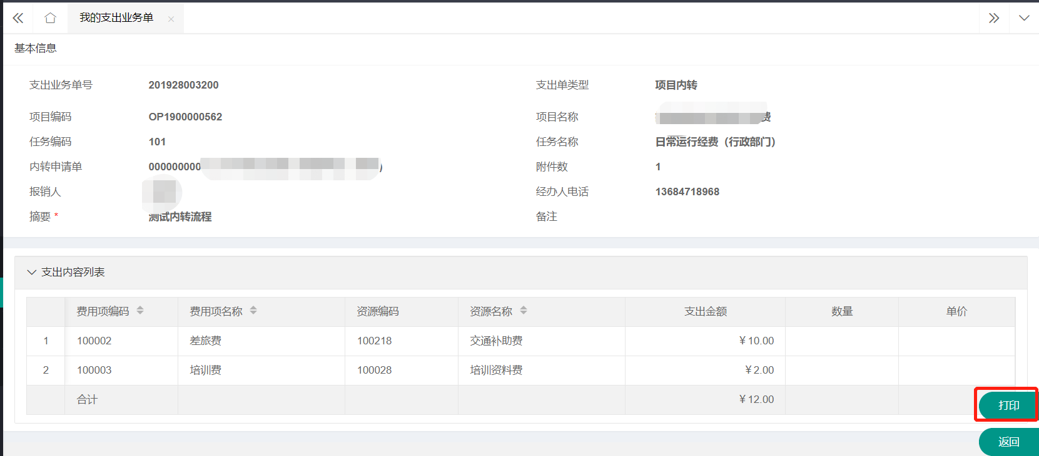
如果报销单审核状态长时间未更新，可以联系状态上显示的相关职位领导询问。

